Педагогический проект «Осень золотая!» во 2 младшей группе
Педагогический проект «Осень золотая!» во 2 младшей группе
Муниципальное бюджетное дошкольное образовательное учреждение
детский сад №5 города Беслана.
Познавательно – творческий проект:
«Осень золотая!»2 младшая группа.
Разработала воспитатель:
Конева Марина Витальевна.
2018год.
Проект «Осень золотая!» Актуальность проекта:
История: Ещё с давних времён людей интересовали загадочные явления в природе, которые они не могли объяснить и они стали их боготворить. Создавали себе богов и приклонялись им, чтобы те могли оградить их от бед. И до наших дней сохранились многие праздники, связанные с прославлением природы.
Проблема: У детей данной группы слишком маленький жизненный опыт и знания о природе. Они не знакомы с происхождением тех или иных явлений, процессов в природе, не могут ответить на интересующие их вопросы: «Почему листочки желтеют и краснеют??», «Зачем опадает листва?», «Откуда берутся туч?» и т. д. Они очень любознательны и хотят все знать, поэтому я решила провести углубленную работу по ознакомлению детей с природой через познавательно-творческую деятельность.
Цель: Расширение и обогащение знаний детей по лексическим темам: «Овощи», «Фрукты», «Осень»,»Как звери готовятся к зиме?»
Задачи:
Познание:
расширять знания детей об осени, её признаках и явлениях; расширить представление о многообразии и пользе овощей и фруктов;
Коммуникация: развивать диалогическую форму речи, вовлекать детей в разговор во время рассматривания картин; формировать умение вести диалог с педагогом: слушать и понимать заданный вопрос, понятно отвечать на него.
Социализация: развивать навыки организованного поведения в детском саду; формировать доброжелательное отношение друг к другу.
Художественная литература: развивать умение рассказывать наизусть небольшие стихотворения; развивать умения драматизировать небольшие отрывки.
Художественное творчество: передавать в рисунке красоту окружающей природы; обращать внимание на подбор цвета, соответствующего изображаемому предмету; развивать умение ритмично наносить пятна, мазки (осенние листья на деревьях); развивать эстетическое восприятие.
Музыка: формировать навыки художественного исполнения различных образов при пении; формировать эмоциональную отзывчивость на произведение.
Вид проекта: познавательно-творческий.
Возраст детей: 3-4 года.
Продолжительность: 3 недели.
Участники проекта: дети, воспитатели, музыкальный работник, родители.
Форма реализации:
ННОД
дидактические, коммуникативные, пальчиковые, малоподвижные ,театрализованные игры.
беседы, стихи, сказки, загадки.
рассматривание иллюстраций, картинок, просмотр мультфильмов
использование магнитофона: прослушивание песен об осени.
работа с родителями.
Оборудование: магнитофон, музыка «осень», стихи, муляжи фруктов и овощей, ватман с нарисованным деревом, салфетки, краски, кисти, баночки с водой, иллюстрации осени, контур больших листьев деревьев, клеёнки,клей.
Конечный продукт: развлечение, выставка детских работ, коллективная работа «Осеннее дерево», выставка «Осень золотая» (совместно с родителями).
Предполагаемый результат:
Обогатятся и расширятся знания детей об осени, её признаках и дарах;
Пополнится словарный запас детей, как активного, так и пассивного словаря.
Сформируется активность и заинтересованность в образовательном процессе детей у родителей.
Этапы работы над проектом:
Подготовительный этап:
Составление плана совместной работы с детьми, музыкальным работником и родителями:
Воспитатели:
Подбор материала и оборудования для ННОД, бесед, игр с детьми, папка с иллюстрациями: «Осень золотая», стихи, загадки.
Сотрудничество с родителями:
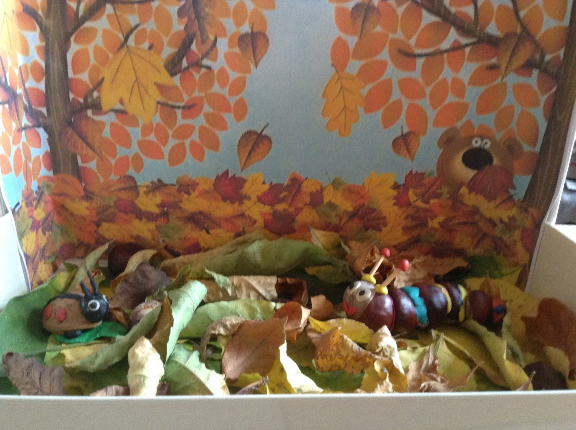
Участие в выставке работ на тему «Осень золотая», рецептов заготовок на зиму.
Разучивание стихотворений об осени.
Беседы с родителями о необходимом участии, о серьезном отношении к воспитательно-образовательному процессу в МБДОУ.
Музыкальный руководитель совместно с воспитателем:
Развлечение: кукольный театр «Как зайка к зиме готовился».«Праздник осени».
Основной этап:
Мероприятия по работе с детьми:
Чтение художественной литературы
беседы
ННОД
наблюдения
рисование
аппликация
лепка
дидактические игры
пальчиковые игры
подвижные игры
Чтение художественной литературы:
И. Бунин «Листопад», М. Ивенсин «Падают листья», З. Александрова «Дождик», М. Булатова «Огуречик, Огуречик», «Петушок и бобовое зёрнышко».
Беседы и ННОД: «Осень в гости к нам пришла», «Любимые красоты осени», «Осень золотая», «Чудесные листья». «Осень в лесу».
Наблюдения: Проводились ежедневно на прогулках согласно картотеке.
Рисование: «Туча», «Дерево осеннее».«Грибочки»
Аппликация: коллективная работа «Осеннее дерево».
Лепка: «Заготовка овощей на зиму».
Дидактические игры: «Весёлый огород», «Что есть что», «Собираем урожай», «Что нам осень принесла», «Что пропало?»
Пальчиковые игры: «Вышел дождик на прогулку», «Компот», «Мы капусту рубим», «Осенние листья»,«Ежик».
Подвижные игры: «Листья», «Осень».«Солнышко и дождик».
Мероприятия по работе с родителями:

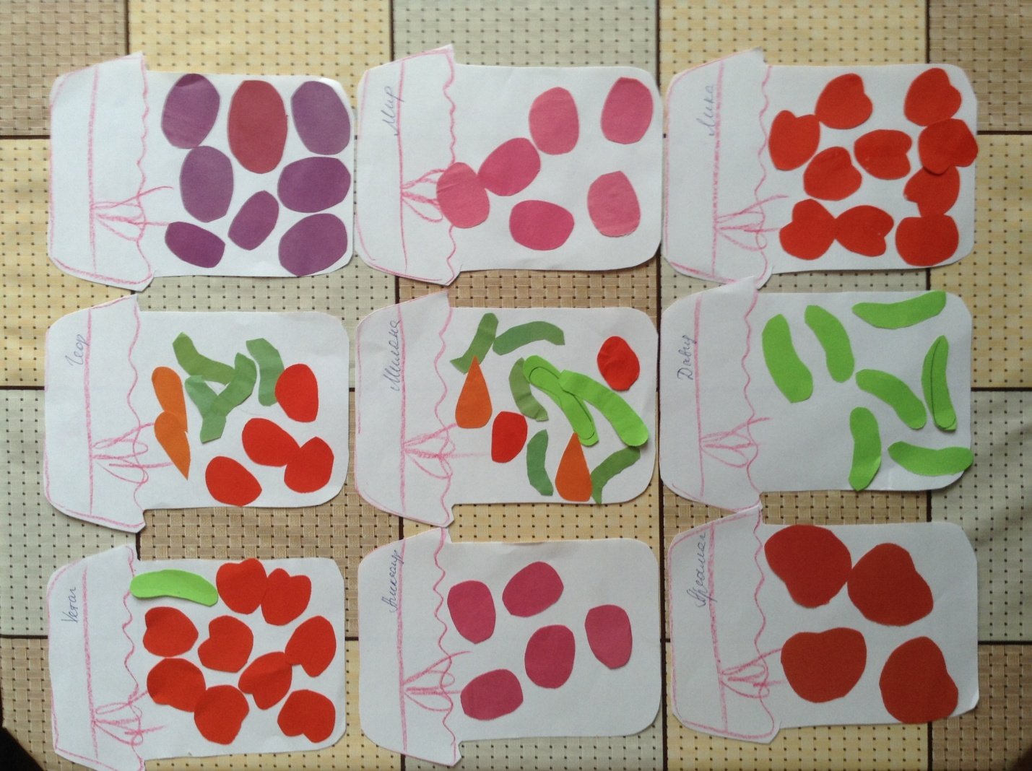
- участие в выставке работ на тему осени, подбор рецептов для заготовок овощей и фруктов на зиму.
- разучивание стихотворений об осени;
- организация выставок детских работ совместно с родителями к выставке «Осень золотая».
- беседы с родителями о необходимом участии, о серьезном отношении к воспитательно-образовательному процессу в ДОУ.
3. Заключительный этап:
- оформление выставки детских работ: «Осень»;
- оформление выставки «Осень золотая.
- развлечение кукольный театр «Как зайка к зиме готовился».
Осеннее развлечение.
Развлечение кукольный театр «Как зайка готовился к зиме».
Вед: В одном сказочном лесу, жил-был Зайчик.
Зв. муз. появляется Зайчик.
Зайчик: Очень весело в лесу скакать, и цветочки на полянке собирать.
Ля,ля (зайчик собирает цветы)
Вед: Так веселился наш Зайчик, пока не подул холодный ветер. И наступила осень.
(посыпать Зайчика желтыми листочками)
Зайчик: Ой, как мне холодно! Ой, ой, ой.
Вед: Ребятки, давайте споем песенку про осень, может быть, согреем зайчика.
Дети исполняют песню «Осень».
Вед: Поскакал зайчик по лесу, а навстречу ему ежик.
Зв. музыка появляется ёжик.
Ёж: Фуфты, фуфты. Здравствуй Зайчик, ты что дрожишь?
Зайчик: Здравствуй ёжик, мне холодно.
Ёж: Так осень уж наступила, нужно к зиме готовиться.
Зайчик: А как?
Ёж: Грибы, яблочки, ягодки собирать. В клубок прятаться и всю зиму спать.
Зайчик: В клубок? Это как?
Вед: Ребятки, давайте покажем, как ёжик прячется в клубок.
Пальчиковая гимнастика «Ёжик»
Вед: И укатился ёжик, а наш Зайчик поскакал дальше по лесу….(скачет)
А навстречу ему идет медведь.
Зв. Музыка, появляется медведь.
Медведь: УУУУ, стало холодно в лесу.
Меда и малины съел я много, а теперь пора в берлогу. УУУУ
Зайчик: Здравствуй Мишенька, а как ты готовишься к зиме?
Медведь: Здравствуй Заяц косой, пора мишке на покой.
Буду в берлоге всю зиму спать, лапу сладкую сосать.
Зайчик: Лапу сосать? (пробует свою лапку). Тьфу, она же не вкусная.
Медведь: Все прощаюсь я с тобой.
Ты мне Заяц песню спой.
Вед: Ребятки, давайте мишке споем песенку про Зайку.
Дети исполняют песню «Заинька-зайка».
Вед: Уснул медведь в своей берлоге, а Зайчик попрыгал по дороге (прыгает)
А навстречу ему бежит лиса.
Зв. муз., появляется лисичка.
Лиса: Здравствуй зайчик. Какой ты маленький, хорошенький, почему ты дрожишь?
Зайчик: Здравствуй лисичка. Мне холодно, а ещё я тебя боюсь.
Лисичка: Не бойся меня зайчик. Я тебя…. (подходит ближе) я тебя…догоню и съем!
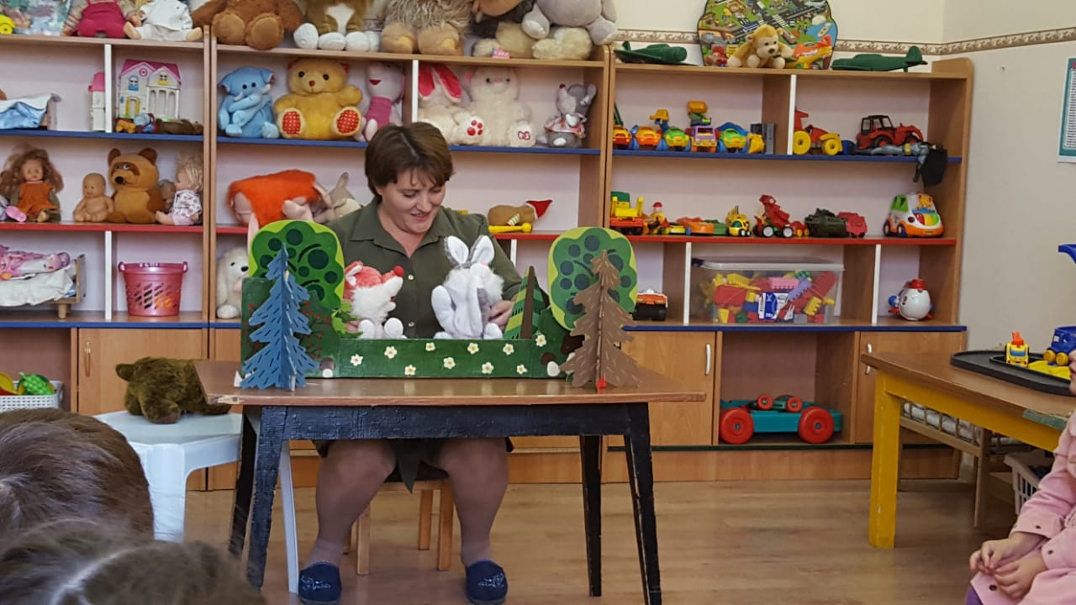
(Зв. муз. Лисичка гонится за Зайчиком, зайчик прячется за деревом)
Лисичка: Заинька, где ты маленький, все равно тебя поймаю и скушаю.
Зайчик: Ой, ой. ой, помогите кто ни будь!
Вед: Ребята давайте поможем Зайчику, громко, громко похлопаем, лисичка подумает, что это охотники и убежит.
(Зв. веселая музыка. дети хлопают, лисичка с криком: «Караул охотники» убегает.)
(Появляется зайчик в белой шубке)
Зайчик: Спасибо вам ребятки. Посмотрите, был я зайчик серенький. А теперь я беленький.
И теперь мне зимой. не страшен зверь любой лесной. От лисы и волка я убегу или спрячусь от них в снегу.
(Зв. муз. Зайчик весело прыгает).
Зайчик: Спасибо вам мои друзья, поиграю с вами я.
Игра «Где же мои ручки».
Вед: Вот и закончилась сказка о зайчике. За то, что вы пели и сказку смотрели, вам зайчик детки, приготовил вкусные конфетки.
(Зв. музыка. раздают детям конфетки).
Ожидаемый результат:
Педагоги и дети удовлетворены проведенной работой и результатами проекта.
Собран и систематизирован весь материал по теме проекта.
Дети знают и называют:
- большое количество овощей и фруктов;
- осенние приметы и явления;
- дети стали более раскрепощены и самостоятельны;
- в свободной деятельности широко применяют пение песен, пальчиковых упражнений, физических упражнений и подвижных игр.
- у родителей появился интерес к образовательному процессу, развитию творчества, знаний и умений у детей.
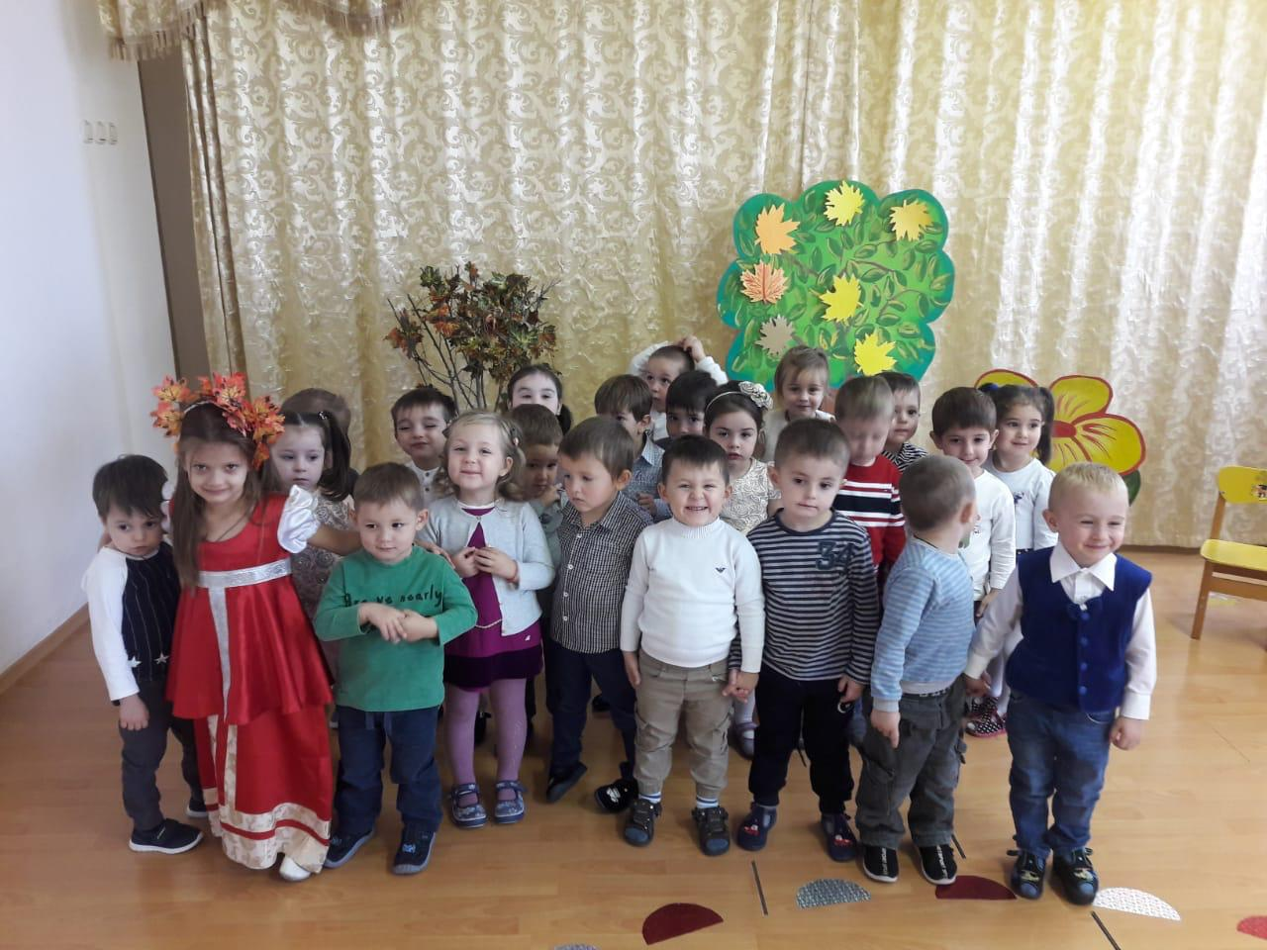

Приложение
Пальчиковые игры:
«Вышел дождик на прогулку».
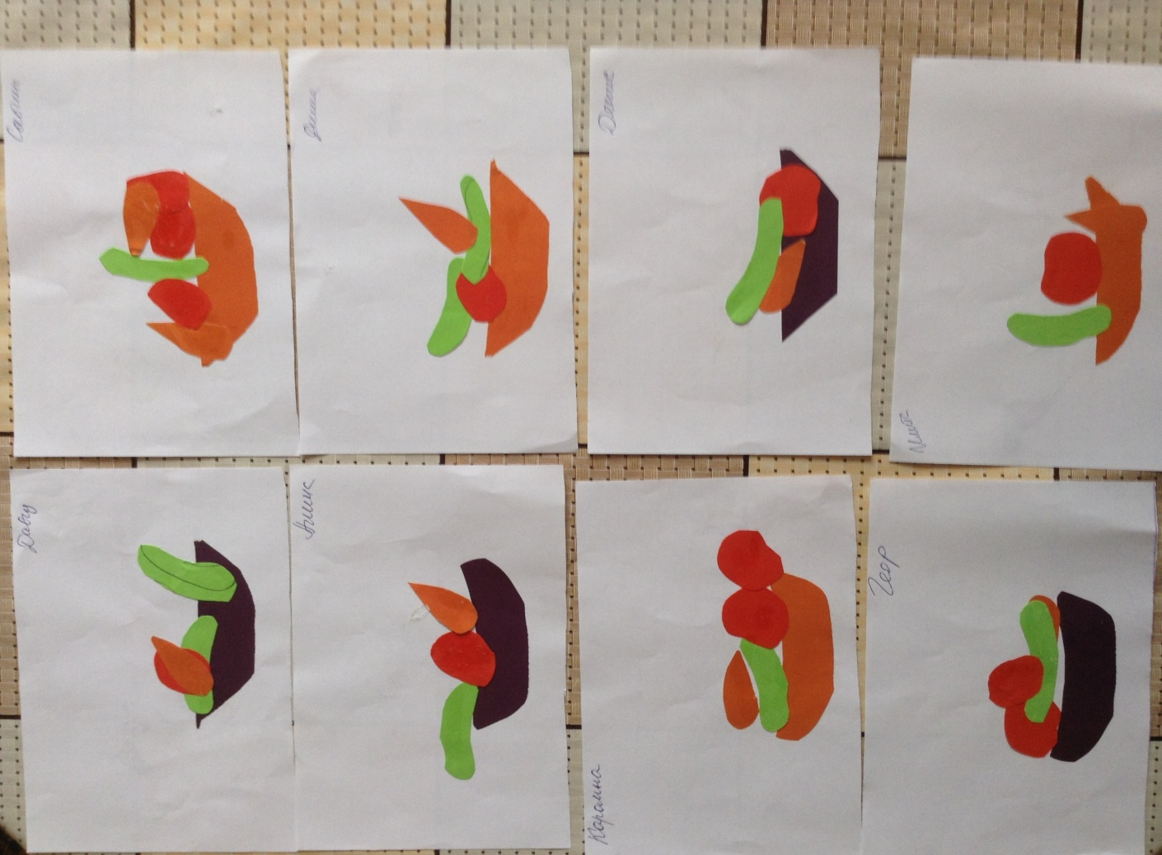
Вышел дождик на прогулку указательным и средним пальцем «шагают»
Он бежал по переулку по столу
Барабанит по окошку загибают по одному пальцу на обеих руках
Напугал большую кошку на каждую строчку.
Вымыл зонтики прохожих
Крыши дождик вымыл тоже.
Сразу мокрым город стал трясут ладонями. стряхивают воду,
Дождик кончился. Устал. кладут ладони на стол.
«Осенние листья».
Раз, два, три, четыре, пять загибают пальчики на обеих руках начиная с больших
Будем листья собирать. ритмично сжимают и разжимают кулачки.
Листья берёзы вновь загибают пальчики
Листья рябины
Листики тополя
Листья осины
Листики дуба мы соберём приседают, «шагают2 по ковру средним и
Маме осенний букет отнесём. указательным пальцами обеих рук.
«Компот»
Будем мы варить компот левую ладошку держим «ковшиком»,
Фруктов надо много. Вот. правой «мешаем»
Будем яблоки крошить, имитируем движения
Грушу будем мы рубить,
Отожмём лимонный сок
Слив положим и песок.
Варим, варим мы компот. Снова «мешаем», «угостим» разводим руками
Угостим честной народ. в стороны, вперёд.
«Капуста»
Мы капусту рубим, рубим; Ребром ладони бить о другую ладонь.
Мы морковку трем, трем; Тереть кулаком о другую ладонь.
Мы капусту солим, солим; Имитация движений.
Мы капусту жмем, жмем. Имитация движений
Подвижные игры.
«Листья».
Листья осенние тихо кружатся,
Листья под ноги тихо ложатся.
И под ногами шуршат, шелестят.
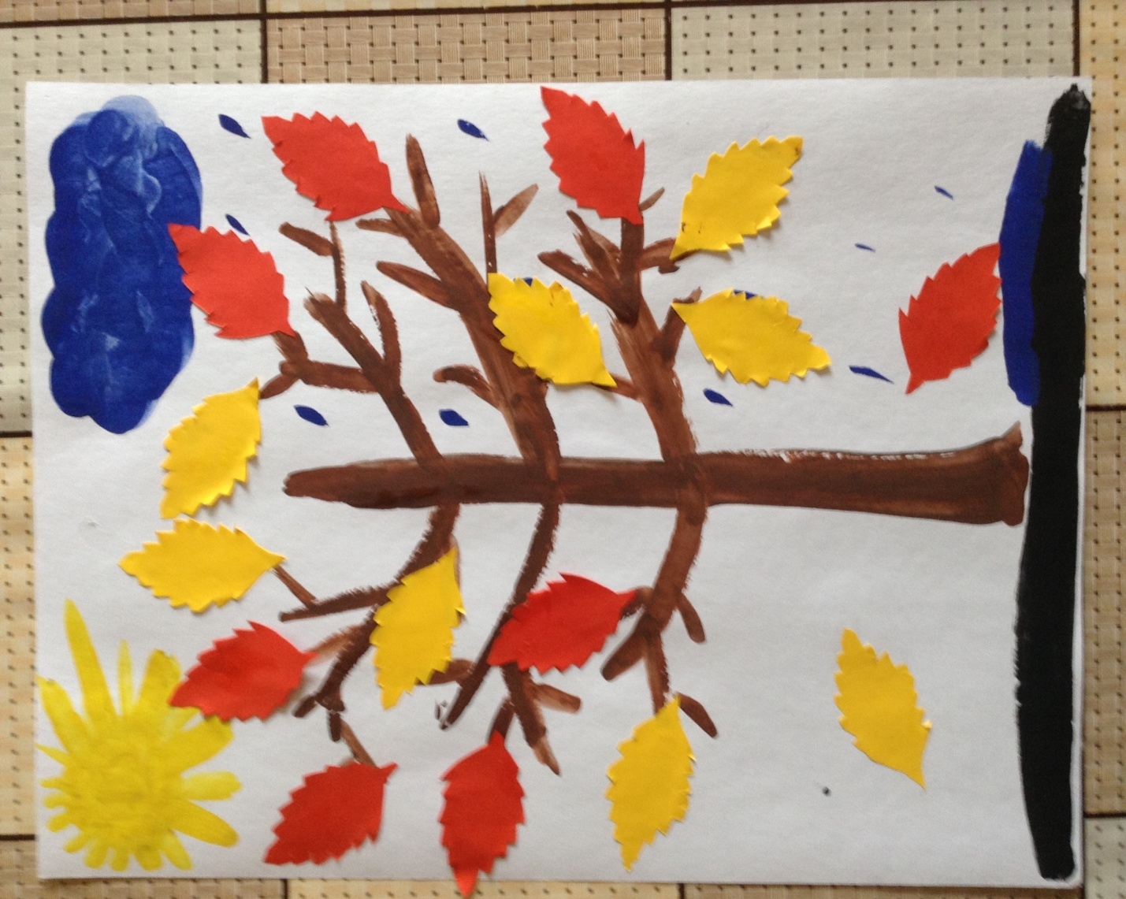
Будто опять закружиться хотят.
(Дети, под плавную музыку кружатся, расставив руки в стороны.
Приседают, движения руками влево-вправо. Снова кружатся на носочках).
«Осень».
Осень. По утрам морозы. Дети встают на носочки и поднимают руки вверх,
В рощах жёлтый листопад. а потом приседают. Кружатся на носочках,

Листья около берёзы руки на поясе. Приседают, делают плавные
Золотым ковром лежат. движения руками перед собой вправо-влево.
В лужах лёд прозрачно-синий. Бегут на носочках, останавливаются. Приседают.
На листочках белый иней.

